BÍTOVÁK

MÍSTNÍ ZPRAVODAJ OBCE BÍTOVANY

Vážení spoluobčané,
tak už je konečně tady … myslíme jaro. Už se objevily první vlaštovky, a i když se říká, že „jedna vlaštovička jaro nedělá“, tak v tomto případě se už dlouhá zima vzdala své vlády a my se radujeme z rozkvetlých stromů a zahrádek. A toho rámusu od rána, protože ptáci jsou opravdu ranní ptáčata. A tak vyzpěvují a shánějí potravu, určitě nám čistí zahrádky od různých škůdců, a odměňují se nám tak za zimní krmení.
A taky tráva roste jako z vody. Spousta zahrádkářů se snaží mít zahrádku jako z cukru a vypěstovat dokonalý trávník. Odevšad je slyšet skoro neustále motory travních a strunových sekaček.
Rádi bychom Vás a také naše víkendové spoluobčany poprosili, abyste ctili nedělní odpoledne a sekačky, cirkulárky, strunovky a jiné rušivé stroje nepoužívali. Dopřejte ostatním spoluobčanům, aby si mohli užívat volna v klidu a aby bylo vůbec tu spoustu zpěváčků na stromech a keřích slyšet.
Je to zatím prosba, nechceme všechno řešit obecními vyhláškami.
Ale je tu ještě jiná věc. V každém Bítováku upozorňujeme na volně pobíhající psy. Stěžují si maminky s kočárky, že se psů bojí, psi vnikají na cizí dvorky a zahrady a dělají škody, znečišťují veřejná prostranství. Protože majitelé přes veškerá upozornění nereagují a své miláčky řádně nezabezpečují, budeme muset jednotlivé majitele upozornit dopisy, a když ani to nepomůže, budeme muset tyto záležitosti předat k řešení přestupkové komisi v Chrasti. Je nám to líto, protože se snažíme vždy o rozumnou domluvu. Ale musí být snaha i z druhé strany, a tak ještě jednou prosíme majitele volně pobíhajících psů o nápravu a děkujeme.

… informace obce Nasavrky …
V roce 2006 se zahajuje již částečná rekultivace skládky v Nasavrkách, kdy bude potřeba většího množství technologického materiálu na zajištění překrytí uloženého odpadu. Jedná se o zeminu (od orniční skrývky až po podložní vrstvy výkopové zeminy i s kamenivem, stavební a demoliční odpady, suti a betonové směsi). Takovýto materiál bude možné uložit na skládku v Nasavrkách bezúplatně. Bližší informace podá p. Bohumil Skokan, vedoucí skládky, č. tel. 469 677 543. Pracovní doba: Pondělí-pátek od 6,00 do 14,00 hodin.

… informace o odpadech: nápojové kartony – obaly z krabicového mléka, džusů apod. je možné odkládat do kontejnerů na plasty. Stejně jako plastové lahve je třeba i tyto krabice sešlápnout, aby zabraly co nejméně místa.
U MŠ je na kontejneru na plasty schránka na odkládání monočlánků. Baterie patří mezi nebezpečný odpad a nesmí se odkládat do popelnic.
V posledním Bítováku bylo omylem uveden termín 31.12.2006 k zaplacení odvozu odpadu.
Dle vyhlášky platí, že poplatky za odvoz odpadů i poplatky ze psů, musí být uhrazeny do 31.5.2006. Omlouváme se za chybičku a prosíme o včasnou úhradu, abychom nemuseli přistoupit k sankcím za pozdní úhradu poplatku.

…informace Rady Pardubického kraje pro chovatele koz a ovcí. Tito chovatelé jsou povinni registrovat svá hospodářství, zajistit označování zvířat, vést vlastní evidenci a předávat údaje do ústřední evidence formou Registračního lístku, který chovatel obdrží buď u Českomoravské společnosti chovatelů nebo u kontaktního pracoviště v Hradci Králové (adresy jsou k dispozici na OÚ), případně na webové stránce www.cmsch.cz.

… informace k výměně řidičských průkazů:
řidičské průkazy vydané od 1.7.1964 do 31.12.1993 je nutno vyměnit do 31.12.2007,
řidičské průkazy vydané od 1.1.1994 do 31.12.2000 je nutno vyměnit do 31.12.2010,
řidičské průkazy vydané od 1.1.2001 do 30.4.2004 je nutno vyměnit do 31.12.2013.

… blíží se nám oslava 100. výročí založení místní školy. Předkládáme Vám proto program oslav, abyste věděli, co chystáme.
Srdečně Vás zveme a ještě jednou se na Vás obracíme s prosbou, jestli nemáte k zapůjčení nějakou drobnost z Vašich školních let nebo zapomenutý sešit, vysvědčení po rodičích atd.
Děkujeme.

…8.4.2006 se uskutečnilo další vítání občánků. Novými občánky Bítovan jsou Kristýnka Chvojková, nar. 28.8.2005, a Samuel Ždánský, nar. 23.11.2005.
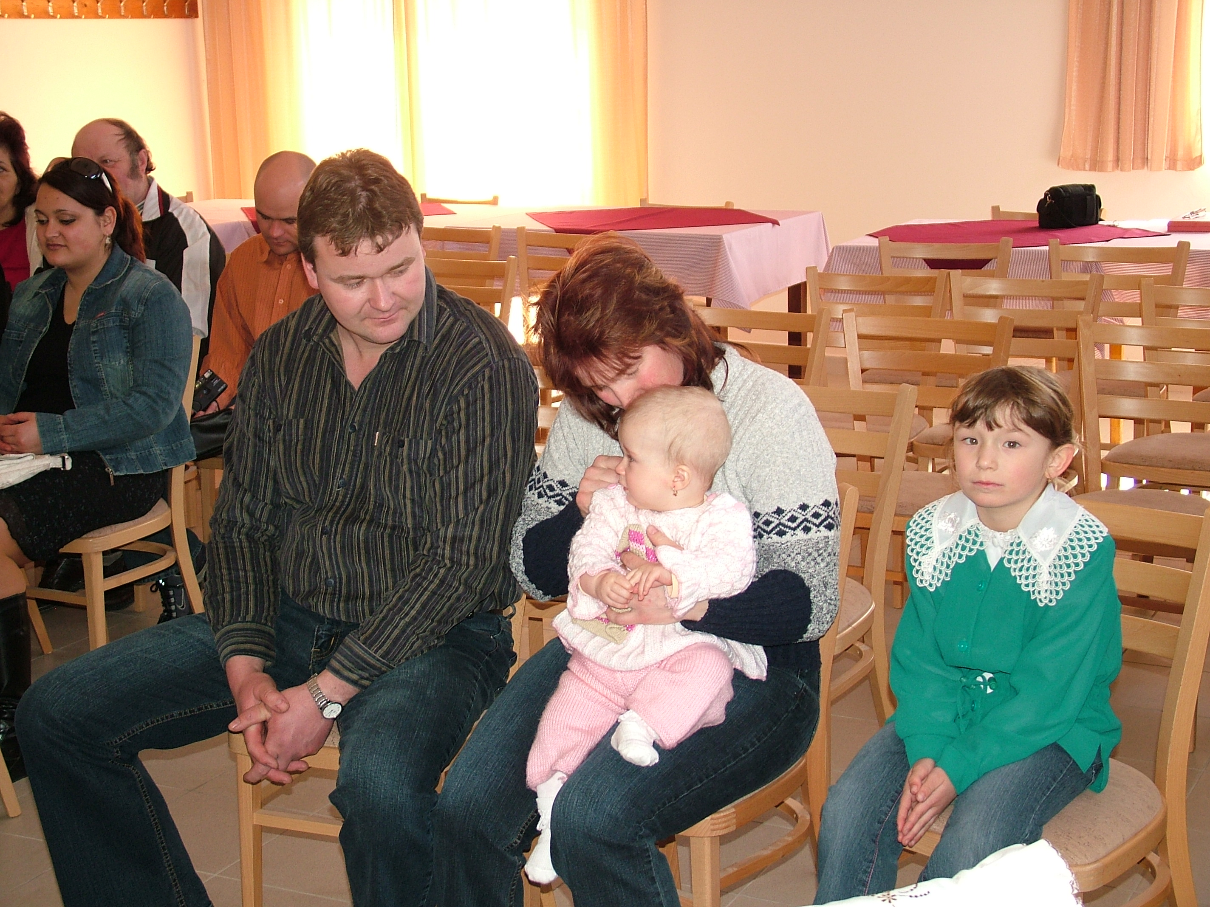
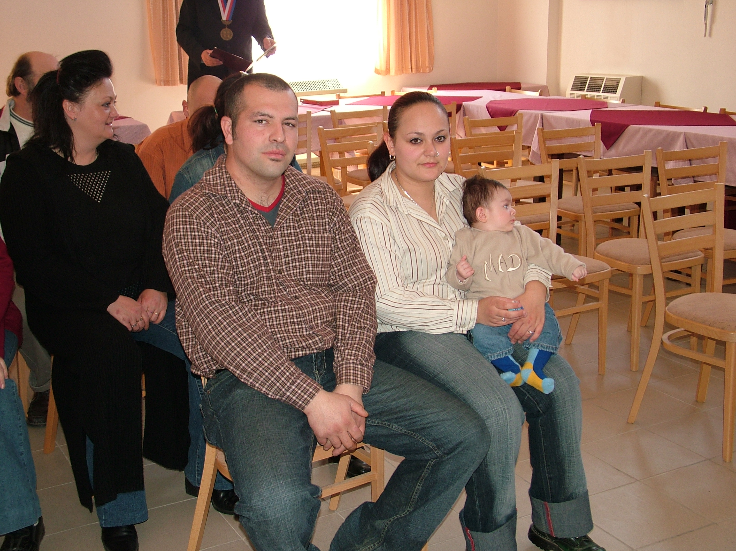
Samuel Ždánský s rodiči

Kristýnka Chvojková s rodiči

Bylo to příjemné setkání, přejeme malým občánkům i jejich rodičům hodně radosti a pevné zdraví.

…3.5.2006 byly vysázeny 3 nové lípy u kostela a 1 nová lípa u hřbitova jako náhrada za lípy, které musely být pokáceny. Také jsme doplnili chybějící tisy v živém plotu u kostela. Při vysazování živého plotu jsme měli dva malé pomocníky. Péťa a Pavlík Sýkorovi fungovali jako správní zahradníci, přivezli vodu, zalévali zasazené stromky. Takže jim patří velikánská pochvala, protože navíc slíbili, že budou chodit čerstvě zasazené lípy zalévat.

… 7.5.2006 jsme položili kytici k Pomníku padlých a uctili tak památku nejen našich občanů, kteří položili své životy ve světových válkách.

… v pátek 2.6.2006 od 14 – 22 hod. a v sobotu 3.6.2006 od 8 – 14 hod. proběhnou volby do Poslanecké sněmovny Parlamentu ČR. Volební místnost je tradičně na OÚ Bítovany, každý občan je povinen se prokázat platným občanským průkazem nebo cestovním pasem. Ze závažných zdravotních důvodů může občan požádat o návštěvu volební komise v jeho bydlišti. Případný požadavek sdělte, prosím, na tel. 469 665 170.

Bítovany, květen 2006

Vydává obec Bítovany, Bítovany 19, 538 51 Chrast u Chrudimě, IČO 0048 5667 * Tel., fax: 469 665 170
E-mail: bitovanyobec@seznam.cz * Redakční rada: Jana Čechlovská, Mgr. Marie Tilerová, Lukáš Tiler, Jitka Dalecká * Náklad 200 ks * Registrováno u Ministerstva kultury ČR pod evid. č. MK ČR E 11105 * Vychází čtvrtletně * Distribuce zdarma do všech domácností

